RFID协议一致性测试系统设计（三）
来源：今日电子 NI公司
5.RFID协议一致性测试系统演示
在具体实现了RFID协议一致性测试系统之后，我们将可以应用于对RFID单元的实际测试之中，本节以EPC UHF Class 1 Gen 2（也被称为ISO 18000-6 Type C）标准的协议一致性测试为例，来介绍RFID标签和阅读器的协议一致性测试实例。尽管每一种RFID协议都有微妙的不同，但EPC UHF Class 1 Gen 2标准仍然是最具有代表性的一种协议，因为该协议是目前应用最为广泛的UHF RFID标准，同时其协议一致性测试规范，也是众多规范中定义最为完备的一种。通过EPC UHF Class 1 Gen 2标准的测试实例，我们可以看到对各种RFID标准都适用的一般准则。
5..1 RFID标签协议一致性测试实例
EPC UHF Class 1 Gen 2标准RFID标签协议一致性物理层测试项目如表5-1所示，测试点数表明该测试项目需要在多少种测试条件组合下进行测试：
测试规范序号 | 物理层测试项目 | 测试点数
3 | 频率范围 | 3
9 | 解调能力 | 36
58, 59 | FM0占空比 | 18
61 | FM0前导码 | 4
58, 63 | Miller占空比 | 54
65 | Miller前导码 | 12
表5-1：RFID标签协议一致性物理层测试项目
物理层测试中，我们选取FM0前导码的单个测试点为例。FM0前导码测试的目的是检查标签应答是否以协议中所规定的特定前导码序列开头，该前导码用于阅读器对标签应答信号的识别和同步。FM0前导码的协议规定前7个脉冲长度的相对比值为2:1:1:2:1:3:2，允许误差为正负2.5%，如图5-1所示：
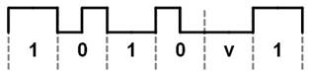
图5-1：FM0信号的前导码（TRext=0）
测试过程中，RFID标签协议一致性测试系统给被测标签发送Query指令，并检查返回的应答信号。实测信号如图5-2所示，两个光标之间为标签应答的前导码，前7个脉冲的绝对长度依次为4.20，2.12，2.08，4.16，2.08，6.26，4.16微秒，相对比值为2:1.01:0.99:1.98:0.99:2.98:1.98，符合协议规定。
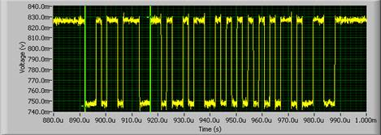
图5-2：FM0前导码实测信号
EPC UHF Class 1 Gen 2标准RFID标签协议一致性协议层测试项目如表5-2所示：
表5-2：RFID标签协议一致性协议层测试项目
测试规范序号 | 协议层测试项目 | 测试点数
66 | 链接频率误差 | 72
70 | 链接时间T1 | 72
70 | 最小链接时间T2 | 72
70 | 最大链接时间T2 | 72
86 | TID内存数据 | 2
93 | 灭活操作 | 2
97 | 只读标签CRC16 | 2
97 | 读写标签CRC16 | 2
101 | PC内存数据 | 2
102 | 默认PC数值 | 2
123, 124, 132, 136 | Ready和Reply状态 | 2
123, 129 | Arbitrate状态 | 6
123, 137, 138 | Acknowledged状态 | 2
123, 139, 141 | Open状态 | 2
123, 142 | Secured状态 | 2
145 | Acknowledged到Secured状态跳转 | 2
148, 149 | Open到Killed状态跳转 | 2
148, 149 | Secured到Killed状态跳转 | 2
132, 136 | Acknowledged到Reply状态跳转 | 2
132, 136 | Open到Reply状态跳转 | 2
132, 136 | Secured到Reply状态跳转 | 2
协议层测试中，我们选取链接时间T1和Open状态两个测试项目的单个测试点为例。
链接时间T1测试的目的是测量标签从接收到阅读器指令到返回应答之间的时间间隔，阅读器在发送完指令之后，会在特定的时间窗内检测来自标签的应答信号，落在时间窗之外的标签信号将会丢失。链接时间T1应该处于[Max(RTCal,10Tpri)*(1-FT)-2, Max(RTCal,10Tpri)*(1+FT)+2]区间之内，计算公式中各参数在协议标准中都有明确定义，简便起见，我们这里直接给出在该测试点下的具体数值为[33.1, 44.9]微秒。
测试过程中，RFID标签协议一致性测试系统给被测标签发送Query指令，并测量指令结束到应答开始的时间间隔。实测信号如图5-3所示，两个光标之间为链接时间T1，数值为36.8微秒，符合协议规定。
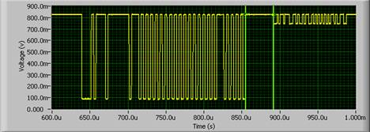
图5-3：链接时间T1实测信号
Open状态测试的目的是验证标签能够正确的从其他状态进入Open状态，正确的协议状态跳转是标签能够完成各项应用功能的基础。进入Open状态的过程是标签协议状态图的一个子集，如图5-4所示：
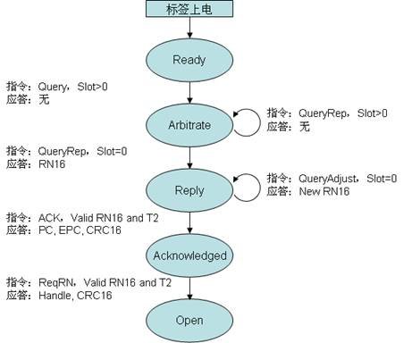
图5-4：标签协议状态图Open相关子集
测试过程中，从标签上电开始，RFID标签协议一致性测试系统给被测标签依次发送Query，QueryRep，ACK，ReqRN指令，验证标签是否依次经过了不返回应答的Arbitrate状态，返回RN16的Reply状态，返回PC,EPC,CRC16的Acknowledged状态，最终进入返回Handle,CRC16的Open状态。实测信号如图5-5所示，即Query→无应答→QueryRep→无应答→QueryRep→RN16→ACK→PC,EPC,CRC16→ReqRN→Handle,CRC16, 符合协议规定。
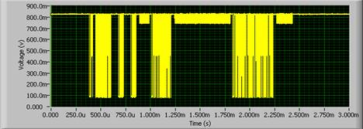
图5-5：Open状态实测信号

